Informacja prasowa

7 kwietnia 2020 r.

Nowy system okuć Roto NX: wartość dodana gwarancją przewagi rynkowej
Roto rozszerza asortyment systemu okuć Roto NX. Jak pokazują pozytywne doświadczenia z wdrażania w polskich firmach, nowatorski system do okien rozwierno-uchylnych jest doskonałą perspektywą na wiele lat. Producenci i dilerzy stolarki z okuciem Roto NX zyskują szereg korzyści w zakresie rentowności, nowoczesnego designu okien, dużej nośności, a także komfortu i bezpieczeństwa użytkowników.
Wysoka rentowność produkcji okien z okuciem Roto NX jest jedną z najważniejszych zalet. Szybki, łatwy montaż na halach produkcyjnych i na budowie, uproszczone dobory, zmniejszona liczba elementów, mniejsze nakłady magazynowe i logistyczne – wszystko to optymalizuje proces wytwórczy. Atutem Roto NX jest możliwość wykorzystania elementów do systemów przesuwnych Roto Patio Alversa i Roto Patio Inowa. Dzięki nim powstają okna komfortowe i bezpieczne, a przestronne drzwi tarasowe spełniają wymagania budownictwa bez barier. Do tego duża nośność, już w wersji standardowej, oraz integracja z systemem Smart Home – tworzą dodatkową wartość, która odpowiada na potrzeby użytkowników nowoczesnych okien.
Nowa strona zawiasowa T do okien z drewna
Nowością jest system Roto NX w wersji do okien z drewna. Nowa strona zawiasowa T może być wykorzystywana w dużych i ciężkich skrzydłach o masie do 150 kg. Oznacza to dostosowanie do współczesnych trendów architektonicznych i wzorniczych.
Podobnie jak w stronie zawiasowej P do okien z PVC, okucie Roto NX nadaje oknom atrakcyjny wygląd. Dzięki ukrytym wkrętom, zoptymalizowanym kształtom osłonek oraz szerokiej gamie barw powłok malowanych proszkowo, np. w kolorze tytanowym – stolarka zyskuje elegancką nowoczesną estetykę.
Mikrowentylacja zintegrowana w rozwórce dostępna jest w każdym oknie produkowanym seryjnie. To jeszcze większy komfort użytkowników i lepszy klimat pomieszczeń. Unikatowa funkcja Roto TiltSafe pozwala uzyskać odporność na włamanie nawet uchylonego skrzydła w klasie RC2. Przy zastosowaniu dodatkowych komponentów, w pozycji zamkniętej spełnia wymagania antywyważeniowe w klasie RC 3. Bezpieczeństwo i trwałość okien gwarantuje specjalna powłoka Roto Sil Level 6, w której wykorzystano innowacyjną technologię powlekania o strukturze mikrokrystalicznej. Powłoka zapewnia ochronę przed korozją w miejscach szczególnie obciążanych, takich jak nity, bolce oraz elementy ślizgowe. Ochrona przed korozją okuć Roto NX znacznie wykracza ponad obowiązujące normy.
Smart Home ready: zintegrowane czujniki bezprzewodowe
Kolejną nowością w systemie Roto NX jest możliwość integracji z systemem inteligentnego domu. Polega ona na zastosowaniu nowego czujnika na fale radiowe „Roto Com-Tec”, montowanego w narożniku. W odróżnieniu do wielu innych modeli rozpoznaje on, poprzez kontrolę okucia, czy okno jest rzeczywiście zamknięte czy jedynie domknięte. Czujnik drgań niezawodnie sygnalizuje ewentualną próbę włamania przez okno.
Trzy warianty nowoczesnych zabezpieczeń, stworzone w poparciu o protokół „EnOcean” rozpowszechniony na całym świecie, odpowiadają na potrzeby bezpieczeństwa i komfortu. Rozwiązanie można zastosować także w systemie okuć równolegle i uchylno-przesuwnych Roto Patio Alversa. Oprócz czujników bezprzewodowych dostępne są czujniki przewodowe, stosowane w budynkach ze zintegrowanymi systemami alarmowymi, które posiadają certyfikat VdS.
Udoskonalona rolka V: mały element - wielkie korzyści
W 2020 roku system okuć Roto NX został wyposażony w udoskonaloną rolkę ryglującą V, w specjalnej antykorozyjnej powłoce Roto Sil Level 6. Zwiększony zakres tolerancji dla luzu wrębowego nowej rolki V ułatwia szybki montaż – nawet w trudnej sytuacji montażowej, ponieważ wymaga mniej regulacji. Zintegrowany gwint drobnozwojowy pozwala na precyzyjne ustawienie w pionie. Dzięki temu minimalizuje kolizję z elementami na ościeżnicy. Masywna rolka odpowiada za równomierny docisk, który w przypadku silnego oddziaływania wiatru gwarantuje wysoką szczelność i zapobiega stratom energii. Nowa rolka ryglująca V pozwala na uzyskanie klasy odporności antywyważeniowej RC3. Łatwa regulacja nie wymaga specjalistycznych narzędzi, wystarczy użyć 4-milimetrowego sześciokątnego klucza imbusowego.
xxx
Opisy pod ilustracjami:
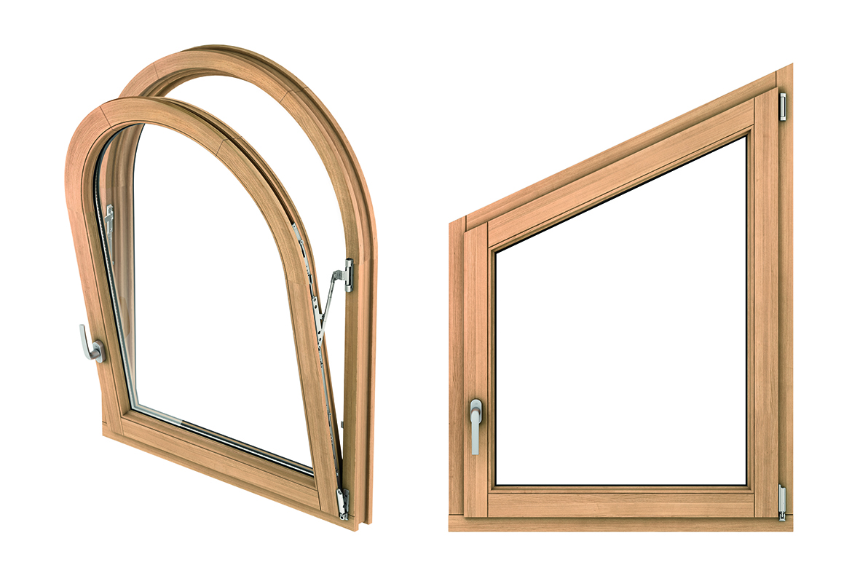
Nowa strona zawiasowa T do okien z drewna systemu Roto NX, pozwala na realizację okien o nietypowych kształtach – łukowych i skośnych. Zdjęcie: Roto_NX_nietypowe kształty okien.jpg
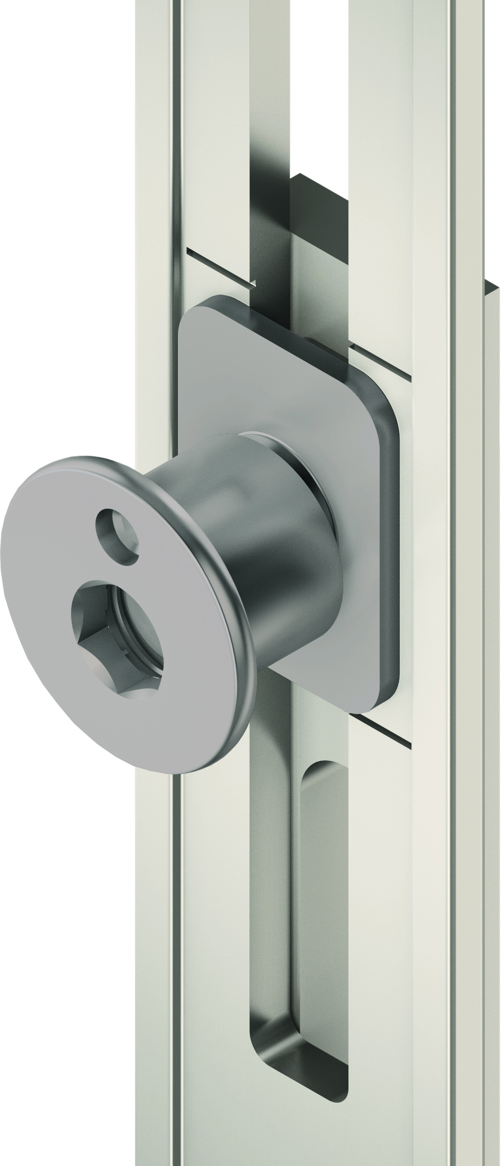
System Roto NX został uzupełniony o udoskonaloną rolkę ryglującą V. Nowy element wymaga mniej regulacji, pozwala na szybszy montaż i gwarantuje większy docisk. Zdjęcie: Roto_NX_rolka V .jpg
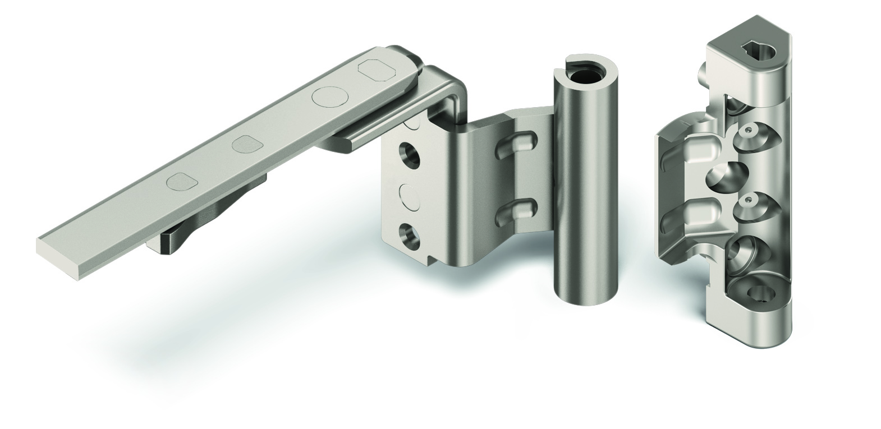
Atutem Roto NX jest wysoka rentowność produkcji: Szybki i łatwy montaż, mniejsza ilość elementów, mniejsze nakłady magazynowe i logistyczne. Zdjęcie: Roto_NX_ramię rozwórki.tif
xxx
Informacje dla mediów:
Roto Frank Okucia Budowlane Sp. z o.o. z siedzibą w Warszawie, utworzona w 1995 roku, jest dystrybutorem systemów okuć okiennych i drzwiowych Roto Frank AG na terenie Europy Północno-Wschodniej: Polski, Ukrainy, Litwy, Łotwy i Estonii. Asortyment Roto obejmuje okucia i klamki do okien i drzwi rozwierno-uchylnych, przesuwnych, harmonijkowych, a także zamki, zawiasy i progi, akcesoria do szklenia oraz elektroniczne wyposażenie dodatkowe. Ponad 8000 artykułów z gamy różnych rozwiązań łączy bezpieczeństwo, zarządzanie energią i komfort w budynkach. Innowacyjne niezawodne okucia produkowane są w 15 zakładach Roto na całym świecie. Grupa Roto Frank, której początki sięgają 1935 roku, jest światowym liderem w produkcji okuć do systemów rozwierno-uchylnych, oraz producentem okien dachowych – reprezentowanym w Polsce przez drugą spółkę Roto Okna Dachowe. Więcej informacji można znaleźć na stronie internetowej: www.roto-frank.pl.
Kontakt dla mediów:
Monika Pezda, Specjalista ds. komunikacji marketingowej Europa Północno-Wschodnia tel. +48 22 5670937,
e-mail: Monika.pezda@roto-frank.com

